## Кликер

### Цель работы

Познакомиться с основными элементами управления приложения и научиться их использовать согласно логике приложения.

### Задания для выполнения

1. Создайте простое приложение-кликер. Главное и единственное окно приложения должно демонстрировать кнопку с надписью “Нажми меня” и надпись “Вы нажали кнопку 0 раз”. При каждом нажатии на кнопку, надпись соответствующим образом изменяется.

### Методические указания

Создадим новый проект так же, как на прошлой работе. Назовем его clicker.

Откроем XML-файл с активностью. Добавим текстовое поле:

<TextView

android:id="@+id/mainTxt"

android:layout_width="wrap_content"

android:layout_height="wrap_content"

android:text="Кликов: 0"

Под ним добавим кнопку:

<Button

android:id="@+id/main_btn"

android:layout_width="wrap_content"

android:layout_height="wrap_content"

android:text="@string/click_me"/>

Перейдем в файл с кодом активности. Для начала введем переменные для наших элементов управления:

TextView mainText;

Button mainBtn;

Еще на понадобится переменная, содержащая значение количества тапов по кнопке. Она может быть целого или длинного типа.

private long score = 0;

Эти переменные будут являться членами класса.

Затем в методе при загрузке приложения найдем по идентификатору ссылки на соответствующие элементы управления:

mainText = (TextView) findViewById(R.id.*mainTxt*);

mainBtn = (Button) findViewById(R.id.*main_btn*);

Теперь создадим обработчик события нажатия на кнопку. В этой работе мы попробуем создать новый класс для обработки события. Это более правильный подход, чтобы не загромождать главный класс активности всеми возможными событиями приложения. В Java можно создавать класс сразу при его объявлении по месту, объединив объявление класса с вызовом конструктора:

View.OnClickListener clickListener = new View.OnClickListener() {

@Override

public void onClick(View v) {

}

};

Обратите внимание на точку с запятой в конце объявления класса - это все-таки оператор присваивания.

Таким образом, мы создали анонимный класс-потомок класса View.OnClickListener() с одним переопределенным методом - onClick() и сразу же создали экземпляр этого класса в переменную clickListener. Это полезно, если Вы планируете использовать определение класса только один раз.

Метод onClick() должен будет вызываться при нажатии на кнопку. В определении этого метода нам нужно произвести следующие действия:

Увеличиваем значение счетчика нажатий:

score ++;

Составляем нужную строку:

String s = "Кликов: " + score;

Выводим эту строку в текстовое поле:

mainText.setText(s.toCharArray(),0, s.length());

Теперь нам осталось только назначить обработчик события нужному нам элементу управления:

mainBtn.setOnClickListener(clickListener);

Запустим наше приложение. Мы должны увидеть работающую кнопку и счетчик нажатий:

|  |  |
| --- | --- |
|  |  |

При желании Вы можете изменить оформление или позиционирование этих элементов.

### Дополнительные задания

1. Добавьте в приложение кнопку, которая наоборот, уменьшает счетчик нажатий.

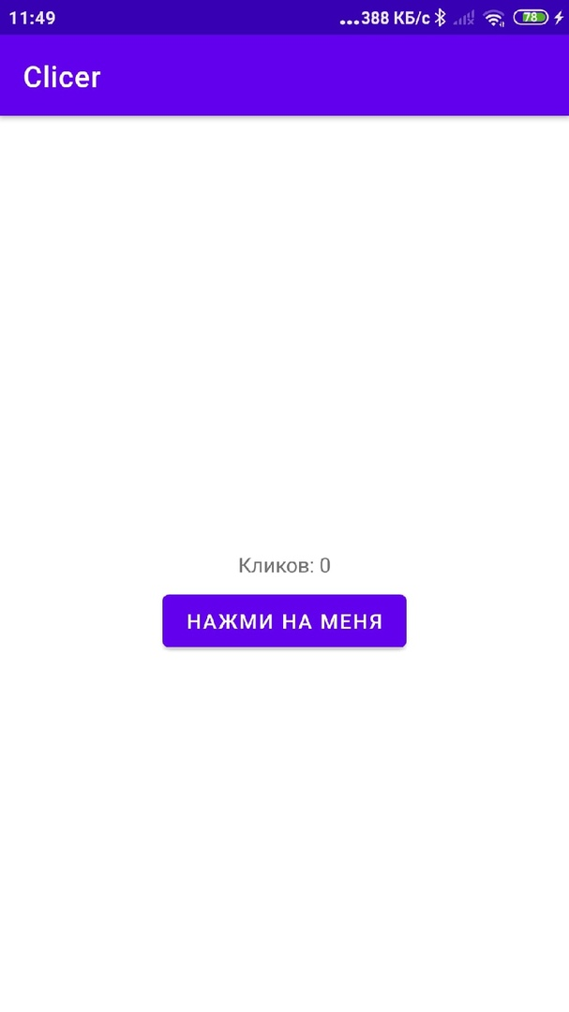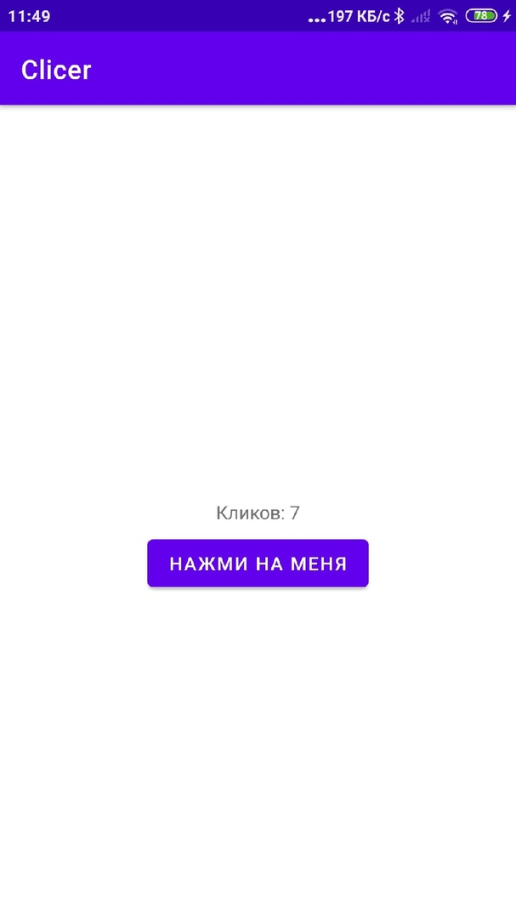

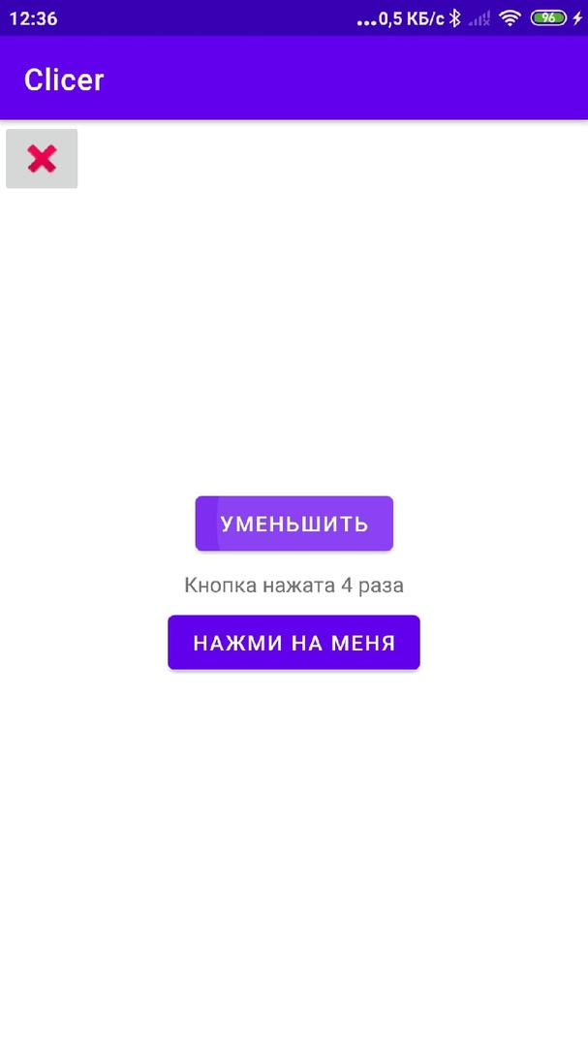

1. Добавьте кнопку, сбрасывающую счетчик.

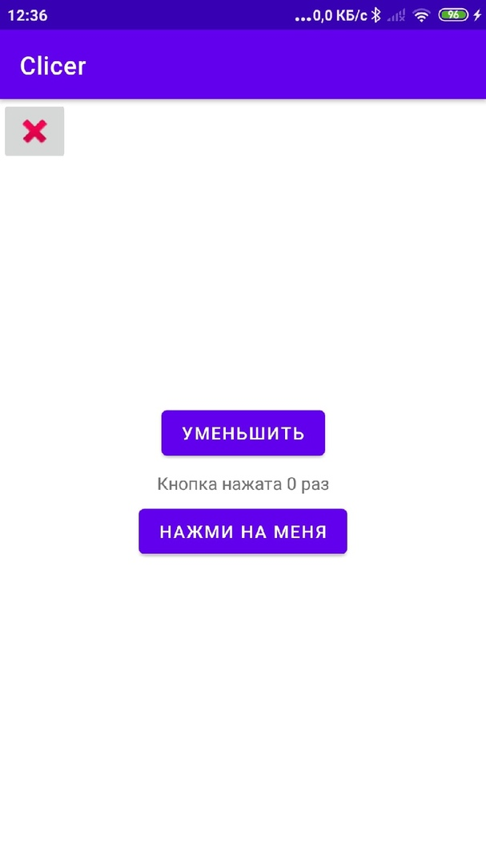

1. Модифицируйте надпись так, чтобы она гласила “Кнопка нажата N раз”. Реализуйте правильное склонение слова “раз”.

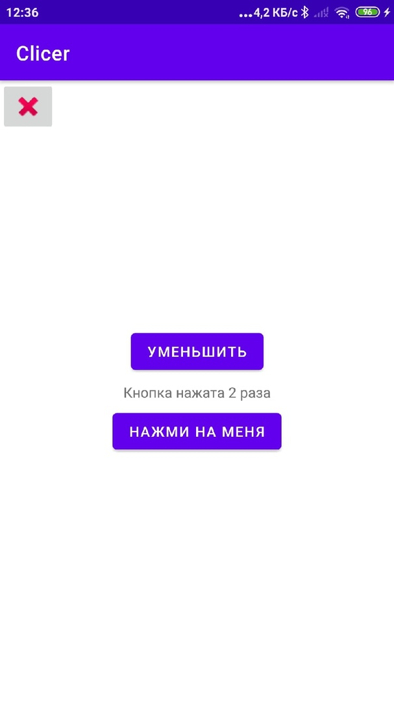

1. Используйте вместо кнопки произвольную картинку.

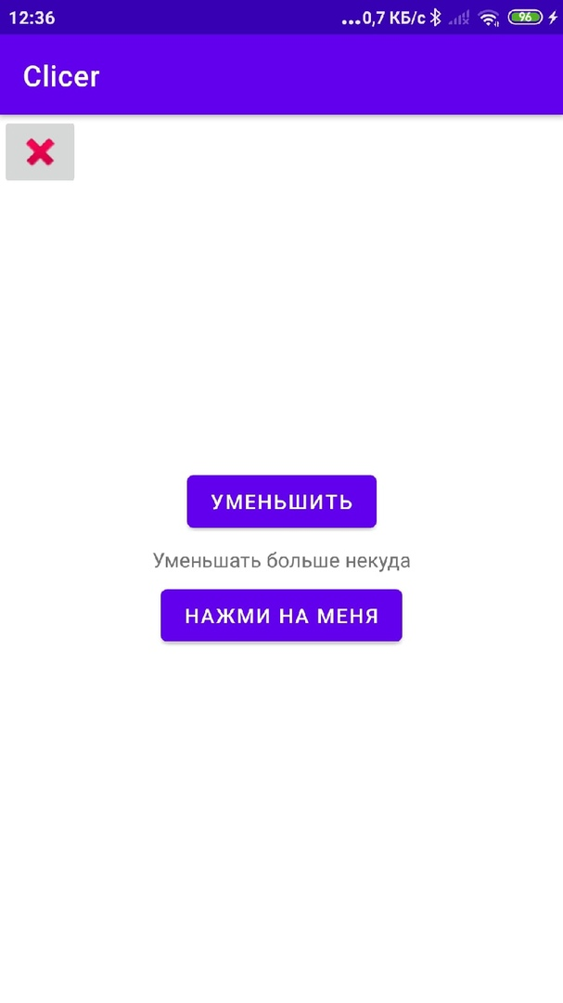

1. (*) Создайте приложение-калькулятор. Приложение должно предоставлять пользователю возможность вводить числа тапами по кнопкам и с клавиатуры.

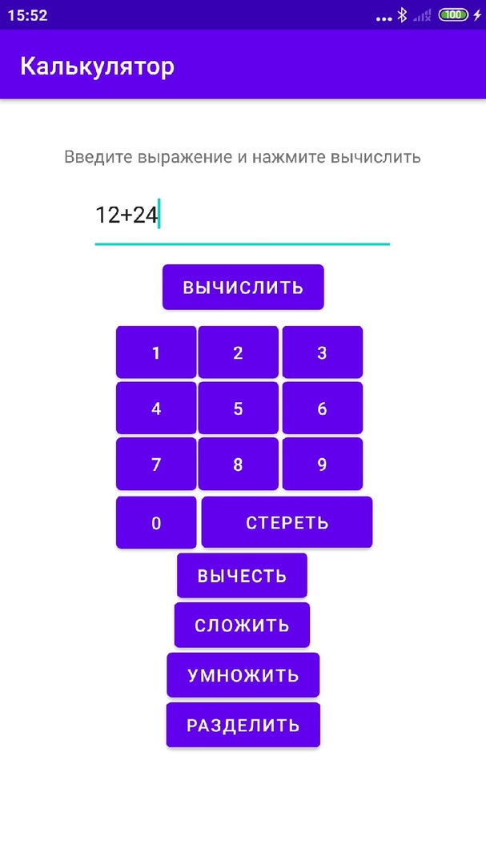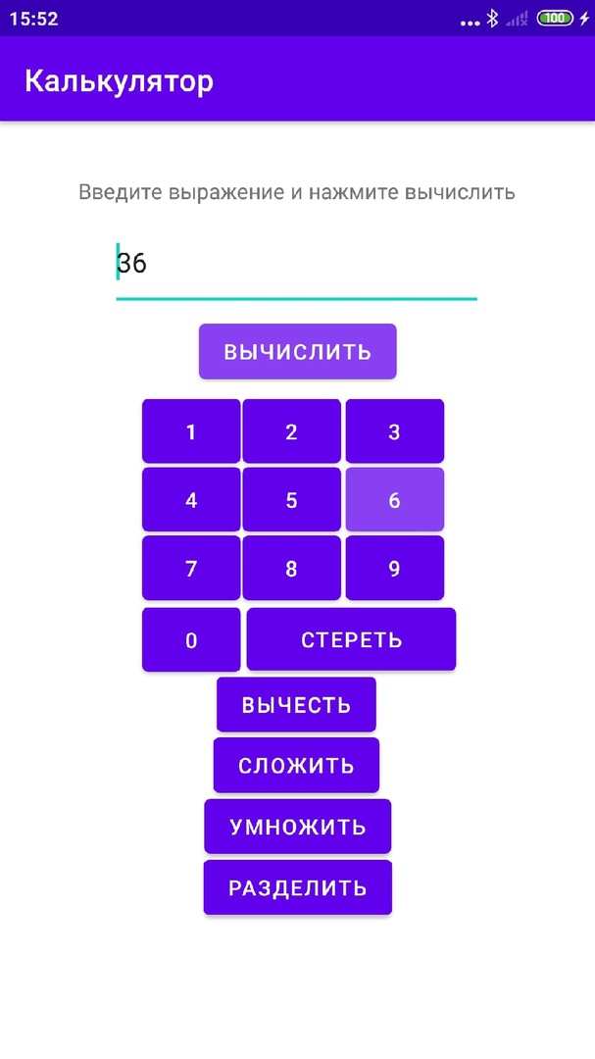

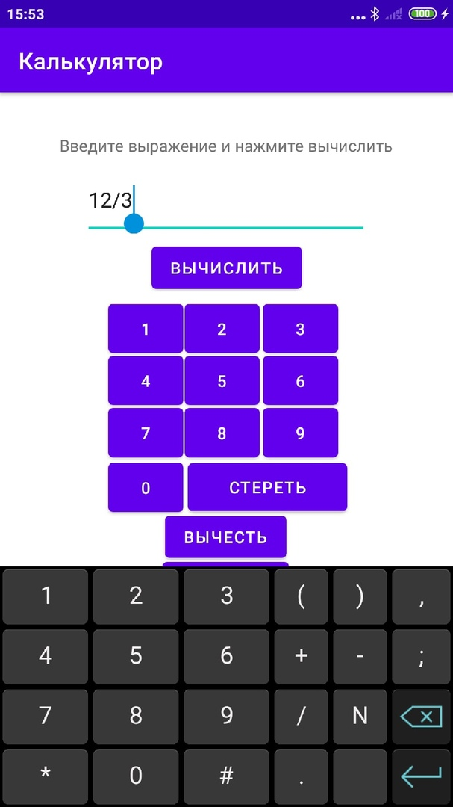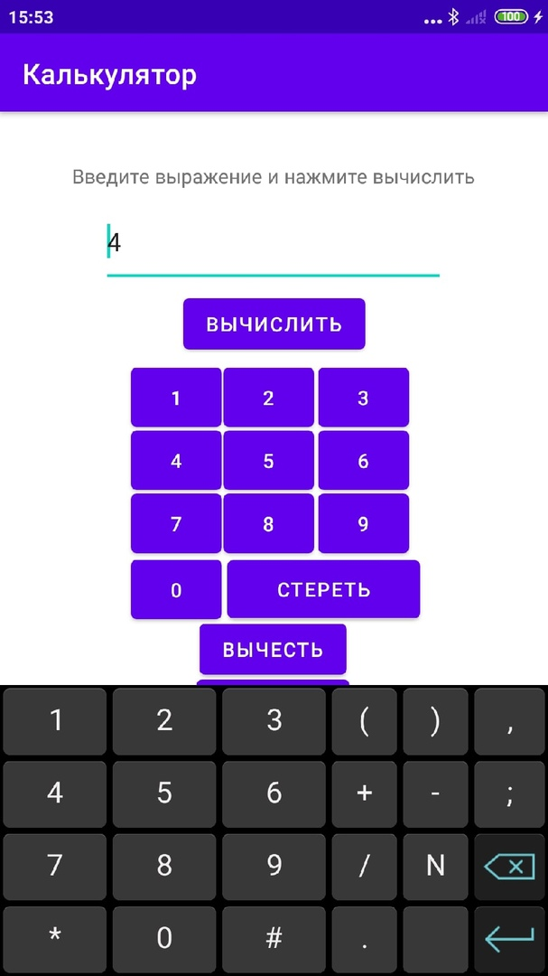

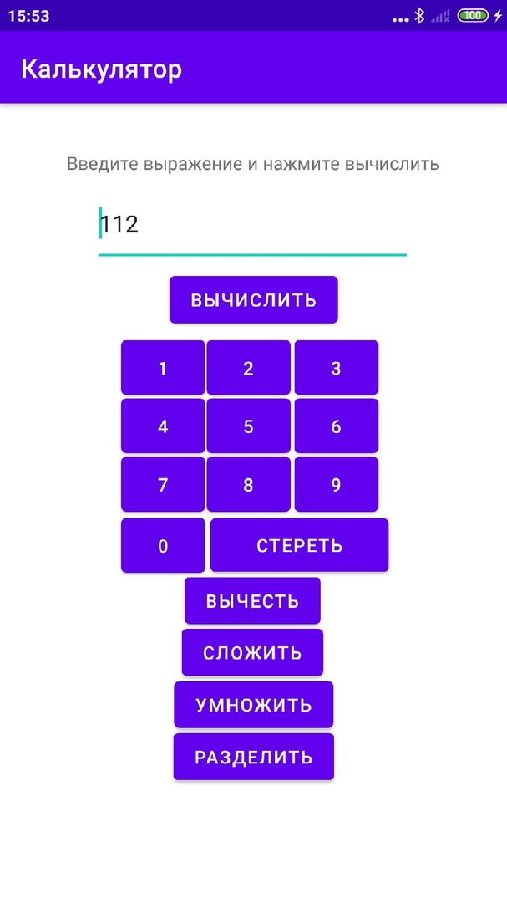

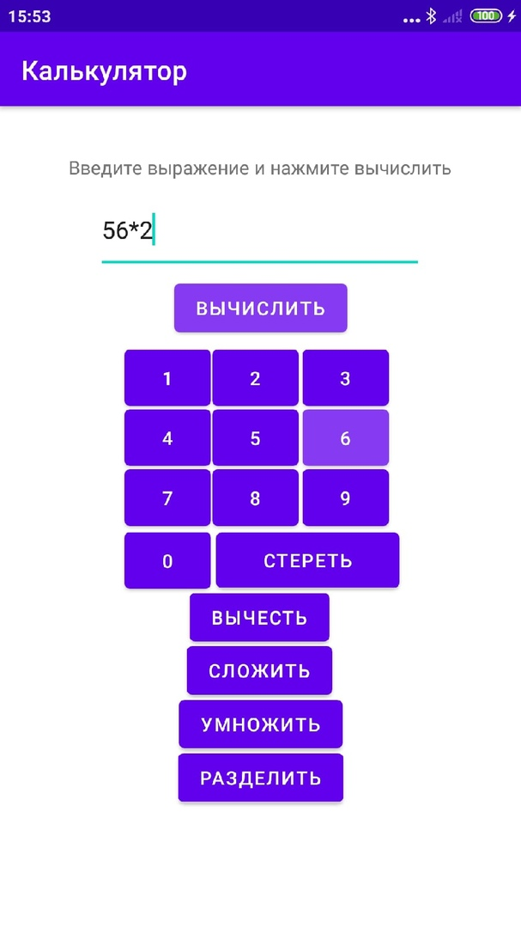

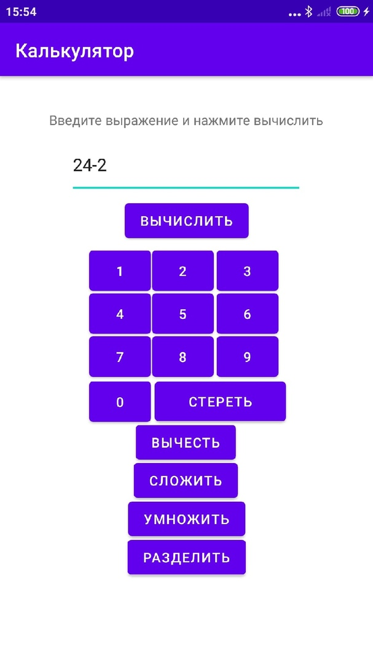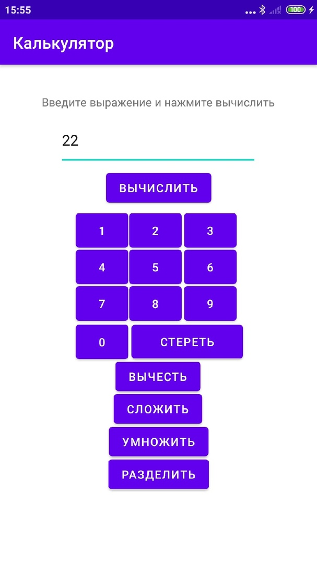

Листинг кликера activity_main.xml:

<?xml version="1.0" encoding="utf-8"?>  
<androidx.constraintlayout.widget.ConstraintLayout xmlns:android="http://schemas.android.com/apk/res/android"  
 xmlns:app="http://schemas.android.com/apk/res-auto"  
 xmlns:tools="http://schemas.android.com/tools"  
 android:layout_width="match_parent"  
 android:layout_height="match_parent"  
 tools:context=".MainActivity">  
  
 <TextView  
 android:id="@+id/mainTxt"  
 android:layout_width="wrap_content"  
 android:layout_height="wrap_content"  
 android:text="Кнопка нажата 0 раз"  
 app:layout_constraintBottom_toBottomOf="parent"  
 app:layout_constraintLeft_toLeftOf="parent"  
 app:layout_constraintRight_toRightOf="parent"  
 app:layout_constraintTop_toTopOf="parent" />  
  
 <Button  
 android:id="@+id/main_btn"  
 android:layout_width="wrap_content"  
 android:layout_height="wrap_content"  
 android:text="@string/click_me"  
 app:layout_constraintBottom_toBottomOf="parent"  
 app:layout_constraintLeft_toLeftOf="parent"  
 app:layout_constraintRight_toRightOf="parent"  
 app:layout_constraintTop_toTopOf="parent"  
 app:layout_constraintVertical_bias="0.569" />  
  
 <Button  
 android:id="@+id/main_btn_dec"  
 android:layout_width="wrap_content"  
 android:layout_height="wrap_content"  
 android:text="@string/click_me_dec"  
 app:layout_constraintBottom_toBottomOf="parent"  
 app:layout_constraintLeft_toLeftOf="parent"  
 app:layout_constraintRight_toRightOf="parent"  
 app:layout_constraintTop_toTopOf="parent"  
 app:layout_constraintVertical_bias="0.43" />  
  
 <ImageButton  
 android:id="@+id/main_btn_del"  
 android:layout_width="wrap_content"  
 android:layout_height="wrap_content"  
 android:text="@string/click_me_del"  
 app:srcCompat="@android:drawable/ic_delete"  
 tools:layout_editor_absoluteX="54dp"  
 tools:layout_editor_absoluteY="216dp" />  
</androidx.constraintlayout.widget.ConstraintLayout>

Листинг кликера MainActivity.java:

package com.example.clicer;  
  
import androidx.appcompat.app.AppCompatActivity;  
  
import android.os.Bundle;  
import android.view.View;  
import android.widget.Button;  
import android.widget.ImageButton;  
import android.widget.TextView;  
  
public class MainActivity extends AppCompatActivity {  
 TextView mainText;  
 Button mainBtn,mainBtnDec;  
 ImageButton mainBtnDel;  
 private long score = 0;  
 @Override  
 protected void onCreate(Bundle savedInstanceState) {  
 super.onCreate(savedInstanceState);  
 setContentView(R.layout.activity_main);  
 mainText = (TextView) findViewById(R.id.mainTxt);  
 mainBtn = (Button) findViewById(R.id.main_btn);  
 View.OnClickListener clickListener = new View.OnClickListener() {  
 @Override  
 public void onClick(View v) {  
 if (score >= 0 && score <= 1) {  
 score++;  
 String s = "Кнопка нажата " + score + " раз";  
 mainText.setText(s.toCharArray(), 0, s.length());  
 } else if (score > 1 && score <= 4) {  
 score++;  
 String s = "Кнопка нажата " + score + " раза";  
 mainText.setText(s.toCharArray(), 0, s.length());  
 } else if (score > 4 && score <= 20) {  
 score++;  
 String s = "Кнопка нажата " + score + " раз";  
 mainText.setText(s.toCharArray(), 0, s.length());  
 } else if (score > 20 && score <= 24) {  
 score++;  
 String s = "Кнопка нажата " + score + " раза";  
 mainText.setText(s.toCharArray(), 0, s.length());  
 } else if (score > 24 && score <= 31) {  
 score++;  
 String s = "Кнопка нажата " + score + " раз";  
 mainText.setText(s.toCharArray(), 0, s.length());  
 }  
 }  
 };  
 mainBtn.setOnClickListener(clickListener);  
 mainBtnDec = (Button) findViewById(R.id.*main_btn_dec*);  
 View.OnClickListener clickListenerForDec = new View.OnClickListener() {  
 @Override  
 public void onClick(View v) {  
 if (score >= 1 && score <= 2) {  
 score--;  
 String s = "Кнопка нажата " + score + " раз";  
 mainText.setText(s.toCharArray(), 0, s.length());  
 } else if (score > 2 && score <= 5) {  
 score--;  
 String s = "Кнопка нажата " + score + " раза";  
 mainText.setText(s.toCharArray(), 0, s.length());  
 } else if (score > 5 && score <= 22) {  
 score--;  
 String s = "Кнопка нажата " + score + " раз";  
 mainText.setText(s.toCharArray(), 0, s.length());  
 } else if (score > 22 && score <= 25) {  
 score--;  
 String s = "Кнопка нажата " + score + " раза";  
 mainText.setText(s.toCharArray(), 0, s.length());  
 } else if (score > 22 && score <= 32) {  
 score--;  
 String s = "Кнопка нажата " + score + " раз";  
 mainText.setText(s.toCharArray(), 0, s.length());  
 } else {  
 String s = "Уменьшать больше некуда";  
 mainText.setText(s.toCharArray(), 0, s.length());  
 }  
 }  
 };  
  
 mainBtnDec.setOnClickListener(clickListenerForDec);  
 mainBtnDel = (ImageButton) findViewById(R.id.main_btn_del);  
 View.OnClickListener clickListenerForDel = new View.OnClickListener() {  
 @Override  
 public void onClick(View v) {  
 score=0;  
 String s = "Кнопка нажата 0 раз";  
 mainText.setText(s.toCharArray(), 0, s.length());  
 }  
 };  
 mainBtnDel.setOnClickListener(clickListenerForDel);  
 }  
}

Листинг калькулятора activity_main.xml:

<?xml version="1.0" encoding="utf-8"?>  
<androidx.constraintlayout.widget.ConstraintLayout xmlns:android="http://schemas.android.com/apk/res/android"  
 xmlns:app="http://schemas.android.com/apk/res-auto"  
 xmlns:tools="http://schemas.android.com/tools"  
 android:layout_width="match_parent"  
 android:layout_height="match_parent"  
 tools:context=".MainActivity">  
  
 <EditText  
 android:id="@+id/editTextNumber"  
 android:layout_width="246dp"  
 android:layout_height="64dp"  
 android:layout_marginTop="1dp"  
 android:layout_marginBottom="2dp"  
 android:ems="10"  
 android:inputType="textUri|textShortMessage|number"  
 app:layout_constraintBottom_toTopOf="@+id/main_btn_dec5"  
 app:layout_constraintEnd_toEndOf="parent"  
 app:layout_constraintHorizontal_bias="0.497"  
 app:layout_constraintStart_toStartOf="parent"  
 app:layout_constraintTop_toBottomOf="@+id/mainTxt"  
 app:layout_constraintVertical_bias="0.895" />  
  
 <Button  
 android:id="@+id/main_btn11"  
 android:layout_width="138dp"  
 android:layout_height="53dp"  
 android:layout_marginStart="4dp"  
 android:text="Стереть"  
 app:layout_constraintBottom_toBottomOf="parent"  
 app:layout_constraintHorizontal_bias="0.636"  
 app:layout_constraintLeft_toLeftOf="parent"  
 app:layout_constraintRight_toRightOf="parent"  
 app:layout_constraintStart_toEndOf="@+id/main_btn10"  
 app:layout_constraintTop_toTopOf="parent"  
 app:layout_constraintVertical_bias="0.557" />  
  
 <Button  
 android:id="@+id/main_btn10"  
 android:layout_width="65dp"  
 android:layout_height="54dp"  
 android:text="0"  
 app:layout_constraintBottom_toBottomOf="parent"  
 app:layout_constraintHorizontal_bias="0.286"  
 app:layout_constraintLeft_toLeftOf="parent"  
 app:layout_constraintRight_toRightOf="parent"  
 app:layout_constraintTop_toTopOf="parent"  
 app:layout_constraintVertical_bias="0.558" />  
  
 <Button  
 android:id="@+id/main_btn_dec5"  
 android:layout_width="wrap_content"  
 android:layout_height="wrap_content"  
 android:text="Вычислить"  
 app:layout_constraintBottom_toBottomOf="parent"  
 app:layout_constraintLeft_toLeftOf="parent"  
 app:layout_constraintRight_toRightOf="parent"  
 app:layout_constraintTop_toTopOf="parent"  
 app:layout_constraintVertical_bias="0.224" />  
  
 <TextView  
 android:id="@+id/mainTxt"  
 android:layout_width="wrap_content"  
 android:layout_height="wrap_content"  
 android:text="Введите выражение и нажмите вычислить"  
 app:layout_constraintBottom_toBottomOf="parent"  
 app:layout_constraintHorizontal_bias="0.496"  
 app:layout_constraintLeft_toLeftOf="parent"  
 app:layout_constraintRight_toRightOf="parent"  
 app:layout_constraintTop_toTopOf="parent"  
 app:layout_constraintVertical_bias="0.06" />  
  
 <Button  
 android:id="@+id/main_btn3"  
 android:layout_width="65dp"  
 android:layout_height="54dp"  
 android:text="3"  
 app:layout_constraintBottom_toBottomOf="parent"  
 app:layout_constraintHorizontal_bias="0.696"  
 app:layout_constraintLeft_toLeftOf="parent"  
 app:layout_constraintRight_toRightOf="parent"  
 app:layout_constraintTop_toTopOf="parent"  
 app:layout_constraintVertical_bias="0.314" />  
  
 <Button  
 android:id="@+id/main_btn9"  
 android:layout_width="65dp"  
 android:layout_height="54dp"  
 android:text="9"  
 app:layout_constraintBottom_toBottomOf="parent"  
 app:layout_constraintHorizontal_bias="0.696"  
 app:layout_constraintLeft_toLeftOf="parent"  
 app:layout_constraintRight_toRightOf="parent"  
 app:layout_constraintTop_toTopOf="parent"  
 app:layout_constraintVertical_bias="0.474" />  
  
 <Button  
 android:id="@+id/main_btn5"  
 android:layout_width="65dp"  
 android:layout_height="54dp"  
 android:text="5"  
 app:layout_constraintBottom_toBottomOf="parent"  
 app:layout_constraintHorizontal_bias="0.488"  
 app:layout_constraintLeft_toLeftOf="parent"  
 app:layout_constraintRight_toRightOf="parent"  
 app:layout_constraintTop_toTopOf="parent"  
 app:layout_constraintVertical_bias="0.394" />  
  
 <Button  
 android:id="@+id/main_btn_dec"  
 android:layout_width="wrap_content"  
 android:layout_height="wrap_content"  
 android:text="Вычесть"  
 app:layout_constraintBottom_toBottomOf="parent"  
 app:layout_constraintHorizontal_bias="0.498"  
 app:layout_constraintLeft_toLeftOf="parent"  
 app:layout_constraintRight_toRightOf="parent"  
 app:layout_constraintTop_toTopOf="parent"  
 app:layout_constraintVertical_bias="0.632" />  
  
 <Button  
 android:id="@+id/main_btn_inc"  
 android:layout_width="wrap_content"  
 android:layout_height="wrap_content"  
 android:text="Сложить"  
 app:layout_constraintBottom_toBottomOf="parent"  
 app:layout_constraintHorizontal_bias="0.498"  
 app:layout_constraintLeft_toLeftOf="parent"  
 app:layout_constraintRight_toRightOf="parent"  
 app:layout_constraintTop_toTopOf="parent"  
 app:layout_constraintVertical_bias="0.702" />  
  
 <Button  
 android:id="@+id/main_btn_del"  
 android:layout_width="wrap_content"  
 android:layout_height="wrap_content"  
 android:text="Разделить"  
 app:layout_constraintBottom_toBottomOf="parent"  
 app:layout_constraintLeft_toLeftOf="parent"  
 app:layout_constraintRight_toRightOf="parent"  
 app:layout_constraintTop_toTopOf="parent"  
 app:layout_constraintVertical_bias="0.844" />  
  
 <Button  
 android:id="@+id/main_btn_umn"  
 android:layout_width="wrap_content"  
 android:layout_height="wrap_content"  
 android:text="Умножить"  
 app:layout_constraintBottom_toBottomOf="parent"  
 app:layout_constraintLeft_toLeftOf="parent"  
 app:layout_constraintRight_toRightOf="parent"  
 app:layout_constraintTop_toTopOf="parent"  
 app:layout_constraintVertical_bias="0.773" />  
  
 <Button  
 android:id="@+id/main_btn"  
 android:layout_width="65dp"  
 android:layout_height="54dp"  
 android:text="1"  
 app:layout_constraintBottom_toBottomOf="parent"  
 app:layout_constraintHorizontal_bias="0.286"  
 app:layout_constraintLeft_toLeftOf="parent"  
 app:layout_constraintRight_toRightOf="parent"  
 app:layout_constraintTop_toTopOf="parent"  
 app:layout_constraintVertical_bias="0.314" />  
  
 <Button  
 android:id="@+id/main_btn8"  
 android:layout_width="65dp"  
 android:layout_height="54dp"  
 android:text="8"  
 app:layout_constraintBottom_toBottomOf="parent"  
 app:layout_constraintHorizontal_bias="0.488"  
 app:layout_constraintLeft_toLeftOf="parent"  
 app:layout_constraintRight_toRightOf="parent"  
 app:layout_constraintTop_toTopOf="parent"  
 app:layout_constraintVertical_bias="0.474" />  
  
 <Button  
 android:id="@+id/main_btn7"  
 android:layout_width="65dp"  
 android:layout_height="54dp"  
 android:text="7"  
 app:layout_constraintBottom_toBottomOf="parent"  
 app:layout_constraintHorizontal_bias="0.286"  
 app:layout_constraintLeft_toLeftOf="parent"  
 app:layout_constraintRight_toRightOf="parent"  
 app:layout_constraintTop_toTopOf="parent"  
 app:layout_constraintVertical_bias="0.474" />  
  
 <Button  
 android:id="@+id/main_btn2"  
 android:layout_width="65dp"  
 android:layout_height="54dp"  
 android:text="2"  
 app:layout_constraintBottom_toBottomOf="parent"  
 app:layout_constraintHorizontal_bias="0.488"  
 app:layout_constraintLeft_toLeftOf="parent"  
 app:layout_constraintRight_toRightOf="parent"  
 app:layout_constraintTop_toTopOf="parent"  
 app:layout_constraintVertical_bias="0.314" />  
  
 <Button  
 android:id="@+id/main_btn6"  
 android:layout_width="65dp"  
 android:layout_height="54dp"  
 android:text="6"  
 app:layout_constraintBottom_toBottomOf="parent"  
 app:layout_constraintHorizontal_bias="0.696"  
 app:layout_constraintLeft_toLeftOf="parent"  
 app:layout_constraintRight_toRightOf="parent"  
 app:layout_constraintTop_toTopOf="parent"  
 app:layout_constraintVertical_bias="0.394" />  
  
 <Button  
 android:id="@+id/main_btn4"  
 android:layout_width="65dp"  
 android:layout_height="54dp"  
 android:text="4"  
 app:layout_constraintBottom_toBottomOf="parent"  
 app:layout_constraintHorizontal_bias="0.286"  
 app:layout_constraintLeft_toLeftOf="parent"  
 app:layout_constraintRight_toRightOf="parent"  
 app:layout_constraintTop_toTopOf="parent"  
 app:layout_constraintVertical_bias="0.394" />  
  
</androidx.constraintlayout.widget.ConstraintLayout>

Листинг калькулятора MainActivity.java:

package com.example.calc;  
  
import androidx.appcompat.app.AppCompatActivity;  
  
import android.os.Bundle;  
import android.view.View;  
import android.widget.Button;  
import android.widget.EditText;  
import android.widget.ImageButton;  
import android.widget.TextView;  
  
public class MainActivity extends AppCompatActivity {  
 EditText mainText;  
 Button mainBtn,mainBtn2,mainBtn3,mainBtn4,mainBtn5,mainBtn6,mainBtn7,mainBtn8,mainBtn9,mainBtn10,mainBtn11,mainBtn_dec,mainBtn_inc,mainBtn_umn,mainBtn_del,mainBtn_dec_5;  
 @Override  
 protected void onCreate(Bundle savedInstanceState) {  
 super.onCreate(savedInstanceState);  
 setContentView(R.layout.activity_main);  
 mainText = (EditText) findViewById(R.id.editTextNumber);  
 mainBtn = (Button) findViewById(R.id.main_btn);  
 View.OnClickListener clickListener = new View.OnClickListener() {  
 @Override  
 public void onClick(View v) {  
 String s = "1";  
 mainText.append(s);  
 }  
 };  
 mainBtn.setOnClickListener(clickListener);  
 mainBtn2 = (Button) findViewById(R.id.main_btn2);  
 View.OnClickListener clickListener2 = new View.OnClickListener() {  
 @Override  
 public void onClick(View v) {  
 String s = "2";  
 mainText.append(s);  
 }  
 };  
 mainBtn2.setOnClickListener(clickListener2);  
 mainBtn3 = (Button) findViewById(R.id.main_btn3);  
 View.OnClickListener clickListener3 = new View.OnClickListener() {  
 @Override  
 public void onClick(View v) {  
 String s = "3";  
 mainText.append(s);  
 }  
 };  
 mainBtn3.setOnClickListener(clickListener3);  
 mainBtn4 = (Button) findViewById(R.id.main_btn4);  
 View.OnClickListener clickListener4 = new View.OnClickListener() {  
 @Override  
 public void onClick(View v) {  
 String s = "4";  
 mainText.append(s);  
 }  
 };  
 mainBtn4.setOnClickListener(clickListener4);  
 mainBtn5 = (Button) findViewById(R.id.main_btn5);  
 View.OnClickListener clickListener5 = new View.OnClickListener() {  
 @Override  
 public void onClick(View v) {  
 String s = "5";  
 mainText.append(s);  
 }  
 };  
 mainBtn5.setOnClickListener(clickListener5);  
 mainBtn6 = (Button) findViewById(R.id.main_btn6);  
 View.OnClickListener clickListener6 = new View.OnClickListener() {  
 @Override  
 public void onClick(View v) {  
 String s = "6";  
 mainText.append(s);  
 }  
 };  
 mainBtn6.setOnClickListener(clickListener6);  
 mainBtn7 = (Button) findViewById(R.id.main_btn7);  
 View.OnClickListener clickListener7 = new View.OnClickListener() {  
 @Override  
 public void onClick(View v) {  
 String s = "7";  
 mainText.append(s);  
 }  
 };  
 mainBtn7.setOnClickListener(clickListener7);  
 mainBtn8 = (Button) findViewById(R.id.main_btn8);  
 View.OnClickListener clickListener8 = new View.OnClickListener() {  
 @Override  
 public void onClick(View v) {  
 String s = "8";  
 mainText.append(s);  
 }  
 };  
 mainBtn8.setOnClickListener(clickListener8);  
 mainBtn9 = (Button) findViewById(R.id.main_btn9);  
 View.OnClickListener clickListener9 = new View.OnClickListener() {  
 @Override  
 public void onClick(View v) {  
 String s = "9";  
 mainText.append(s);  
 }  
 };  
 mainBtn9.setOnClickListener(clickListener9);  
 mainBtn10 = (Button) findViewById(R.id.main_btn10);  
 View.OnClickListener clickListener10 = new View.OnClickListener() {  
 @Override  
 public void onClick(View v) {  
 String s = "0";  
 mainText.append(s);  
 }  
 };  
 mainBtn10.setOnClickListener(clickListener10);  
 mainBtn11 = (Button) findViewById(R.id.main_btn11);  
 View.OnClickListener clickListener11 = new View.OnClickListener() {  
 @Override  
 public void onClick(View v) {  
 String str = mainText.getText().toString().trim();  
 if (str.length()!=0) {  
 str=str.substring(0,str.length()-1);  
 mainText.setText(str);  
 }  
 }  
 };  
 mainBtn11.setOnClickListener(clickListener11);  
 mainBtn_dec = (Button) findViewById(R.id.main_btn_dec);  
 View.OnClickListener clickListener_dec = new View.OnClickListener() {  
 @Override  
 public void onClick(View v) {  
 String s = "-";  
 mainText.append(s);  
 }  
 };  
 mainBtn_dec.setOnClickListener(clickListener_dec);  
 mainBtn_inc = (Button) findViewById(R.id.*main_btn_inc*);  
 View.OnClickListener clickListener_inc = new View.OnClickListener() {  
 @Override  
 public void onClick(View v) {  
 String s = "+";  
 mainText.append(s);  
 }  
 };  
 mainBtn_inc.setOnClickListener(clickListener_inc);  
 mainBtn_umn = (Button) findViewById(R.id.*main_btn_umn*);  
 View.OnClickListener clickListener_umn = new View.OnClickListener() {  
 @Override  
 public void onClick(View v) {  
 String s = "*";  
 mainText.append(s);  
 }  
 };  
 mainBtn_umn.setOnClickListener(clickListener_umn);  
 mainBtn_del = (Button) findViewById(R.id.*main_btn_del*);  
 View.OnClickListener clickListener_del = new View.OnClickListener() {  
 @Override  
 public void onClick(View v) {  
 String s = "/";  
 mainText.append(s);  
 }  
 };  
 mainBtn_del.setOnClickListener(clickListener_del);  
 mainBtn_dec_5 = (Button) findViewById(R.id.main_btn_dec5);  
 View.OnClickListener clickListener_dec5 = new View.OnClickListener() {  
 @Override  
 public void onClick(View v) {  
 String str = mainText.getText().toString().trim();  
 int i=0;  
 for (i=0; i<str.length(); i++){  
 if (str.charAt(i)=='+'){  
 int step1=Integer.parseInt(str.substring(0,i));  
 int step2=Integer.parseInt(str.substring(i+1,str.length()));  
 step2=step1+step2;  
 mainText.setText(Integer.toString(step2));  
 }  
 if (str.charAt(i)=='-'){  
 int step1=Integer.parseInt(str.substring(0,i));  
 int step2=Integer.parseInt(str.substring(i+1,str.length()));  
 step2=step1-step2;  
 mainText.setText(Integer.toString(step2));  
 }  
 if (str.charAt(i)=='*'){  
 int step1=Integer.parseInt(str.substring(0,i));  
 int step2=Integer.parseInt(str.substring(i+1,str.length()));  
 step2=step1*step2;  
 mainText.setText(Integer.toString(step2));  
 }  
 else if (str.charAt(i)=='/'){  
 int step1=Integer.parseInt(str.substring(0,i));  
 int step2=Integer.parseInt(str.substring(i+1,str.length()));  
 step2=step1/step2;  
 mainText.setText(Integer.toString(step2));  
 }  
 }  
 }  
 };  
 mainBtn_dec_5.setOnClickListener(clickListener_dec5);  
  
 }  
}